Міністерство освіти і науки України

Львівський національний університет імені Івана Франка

Факультет електроніки

Кафедра радіофізики та комп’ютерних технологій

Звіт

про виконання

лабораторної роботи № 5:

на тему:

“ **Введення і виведення інформації через паралельні порти мікроконтролерів сімейства MCS-51**”

Виконала

студентка групи ФЕІ-51м

Литвин Віра

Перевірив

доц. Рабик В. Г.

Львів, 2014

**Мета роботи:**

Метою даної роботи є вивчення особливостей роботи паралельних портів мікроконтролерів сімейства MCS-51, вивчення схем підключення кнопок та світлодіодів до мікроконтролера, проектування конкретних мікропроцесорних систем і реалізація алгоритмів і програм введення дискретної інформації в мікроконтролер.

**Схема:**

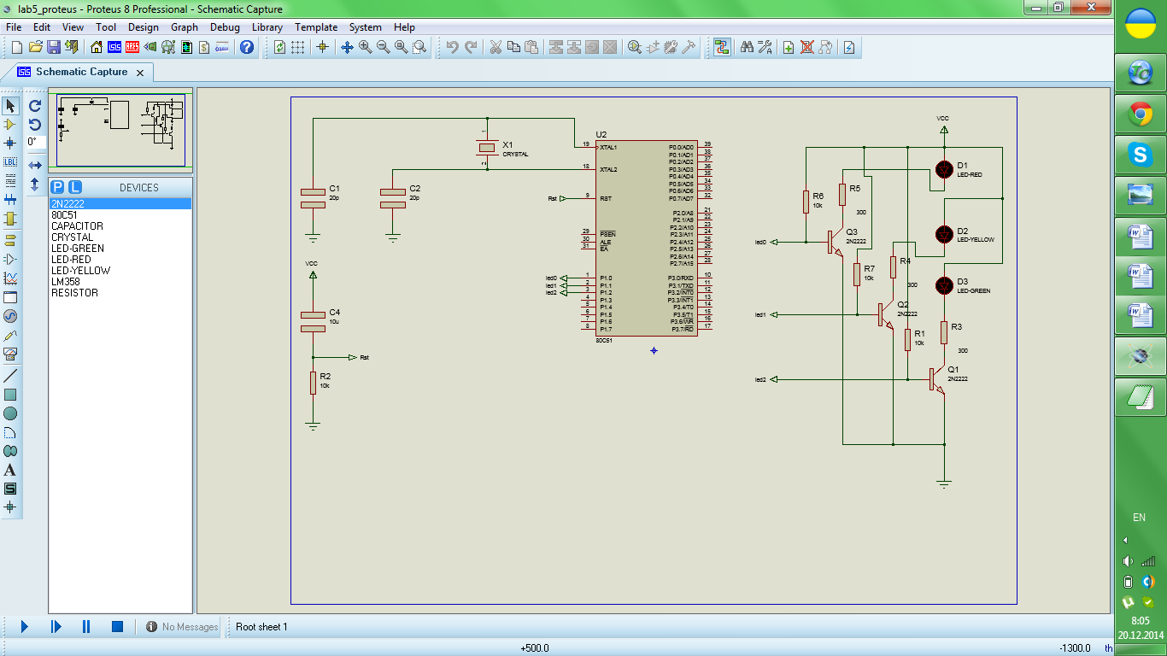

**Код програми:**

#include <stdio.h>

#include "REG51.h"

void delay (int N)

{

int k;

for (k=0; k<N; k++)

{

TMOD=0x01;

TH0=0xD8;

TL0=0xF0;

TR0=1;

while (!TF0) {};

TR0=0;

TF0=0;

}

}

void main ()

{

int N;

while (1)

{

P1 = 0x01;

N=500;

delay (N);

P1 = 0x02;

N=100;

delay (N);

P1 = 0x04;

N=300;

delay (300);

}

return;

}

**Результат виконання:**

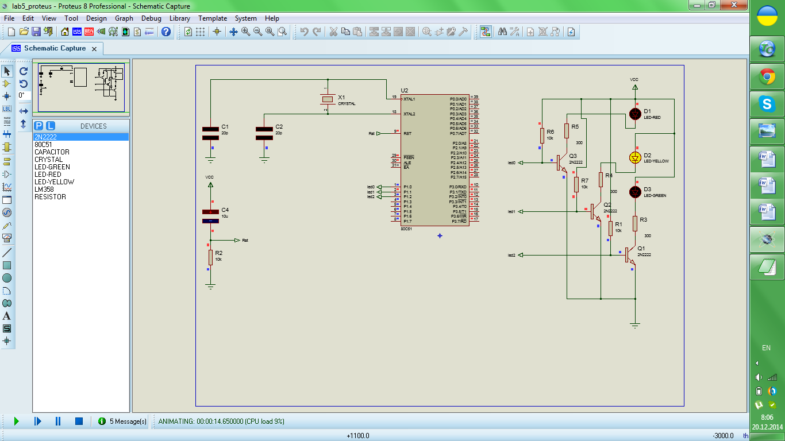

**Висновки:**

В результаті виконання роботи було розглянути особливості роботи паралельних портів та спроектовано конкретну мікропроцесорну систему введення дискретної інформації в мікроконтролер.